Utilizo correctamente los sustantivos contables y no contables
comunes y propios
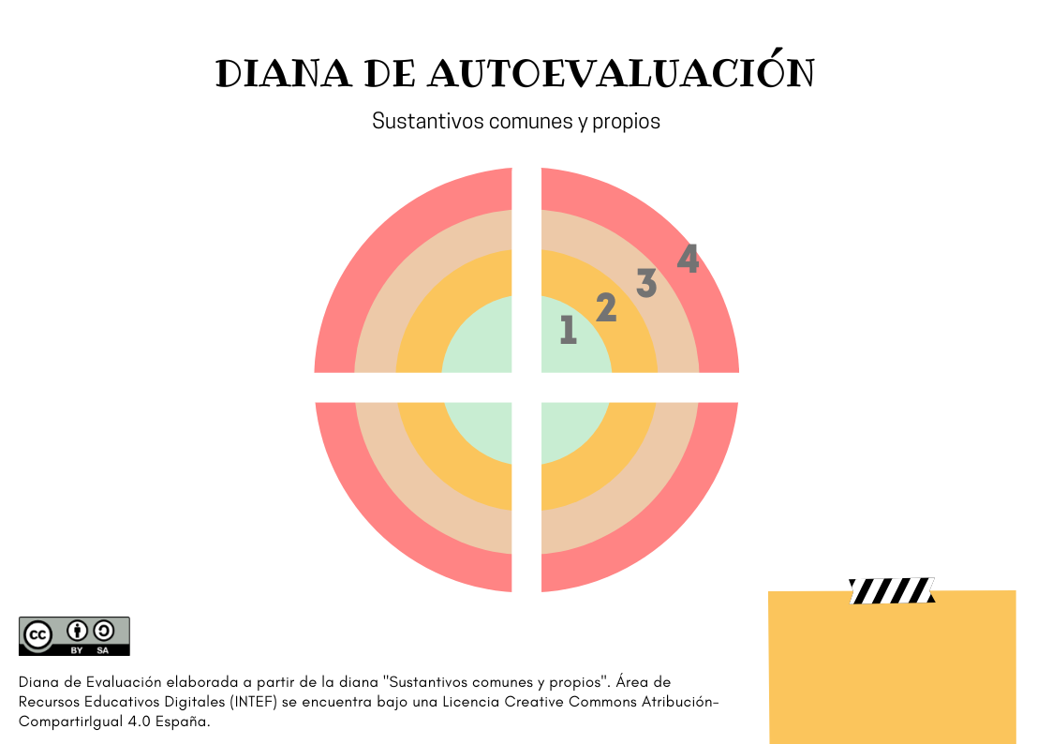

Reconozco los sustantivos

Conozco las características de los sustantivos contables y no contables

Distingo los sustantivos contables y no contables

- Siempre soy capaz
- A menudo soy capaz
- A veces soy capaz
- No soy capaz

